TRƯỜNG ĐẠI HỌC CÔNG NGHIỆP HÀ NỘI
KHOA CÔNG NGHỆ THÔNG TIN
-------------

BÁO CÁO THỰC NGHIỆM
Học phần: An ninh mạng
Chủ đề: Nghiên cứu, xây dựng mô hình mạng không dây an toàn cho Công ty TNHH viễn thông Thăng Long
.

Giáo viên hướng dẫn : TS. Phạm Văn Hiệp
Nhóm sinh viên thực hiện :
1. Phạm Thu Hà Mã SV: 2022607204
2. Vũ Quang Huy Mã SV: 2022607682
3. Nguyễn Văn Minh Mã SV: 2022604919
4. Ngô Tiến Thành Mã SV: 2022607498
Mã Lớp học phần: 2024IT6070001
Nhóm: 7

Hà Nội - Năm 2024
MỤC LỤC
CHƯƠNG 1: TỔNG QUAN 6
1.1. Tổng quan về An ninh mạng 6
1.2. Các kiến thức cơ sở (kiến thức cơ sở về an toàn thông tin, an toàn mạng máy tính, tấn công mạng…) 6
1.2.1. Kiến thức cơ sở về an toàn thông tin 6
1.2.2. Kiến thức cơ sở về an toàn mạng máy tính 7
1.2.3. Tấn công mạng (Từ vật lý đến tầng mạng) 8
1.2.4. Các biện pháp bảo vệ 9
1.3. Nội dung nghiên cứu (trình bày lý do và các nội dung nghiên cứu…) 11
Lý do lựa chọn đề tài: 11
CHƯƠNG 2: KẾT QUẢ NGHIÊN CỨU 13
2.1. Nghiên cứu, tìm hiểu về mạng không dây. 13
2.1.1. Các chuẩn mạng không dây 13
2.1.2. Cách thức hoạt động 13
2.1.3. Phân loại 14
2.1.4. Lợi ích của mạng không dây 15
2.2. Các mô hình mạng không dây an toàn và giải pháp đảm bảo an toàn 16
2.2.1. Các mô hình mạng không dây an toàn 16
2.2.2. Các dạng tấn công mạng không dây. 18
2.2.3. Các giải pháp đảm bảo an toàn mạng không dây. 21
2.3. Nghiên cứu mô hình mạng không dây an toàn cho công ty TNHH viễn thông Thăng Long 23
2.3.1. Cấu trúc cơ bản 23
2.3.2. Các thành phần chính 23
2.3.4. Cách thức hoạt động 24
Phòng Kế Toán (VLAN 30 - 192.168.30.0/24) 25
Phòng CSKH (VLAN 40 - 192.168.40.0/24) 25
2.4. Thực nghiệm mô hình mạng không dây an toàn cho công ty TNHH viễn thông Thăng Long 26
2.4.1. Giới thiệu công cụ Packet Tracer 26
2.4.2. Mục tiêu hệ thống thực hiện 26
2.4.3. Thiết kế kịch bản chương trình 26
2.4.4. Giải pháp bảo mật trong hệ thống thực hiện 30
2.4.5. Mô phỏng, triển khai thực nghiệm 31
CHƯƠNG 3: KẾT LUẬN VÀ BÀI HỌC KINH NGHIỆM 39
TÀI LIỆU THAM KHẢO 41

DANH MỤC HÌNH ẢNH
Hình 2.1: Mô hình mạng an toàn 1 16
Hình 2.2: Mô hình mạng doanh nghiệp 2 lớp firewall 17
Hình 2.3: Mô hình mạng với các luồng dữ liệu được kiểm soát bởi các firewall 18
Hình 2.4: Sơ đồ vật lý các phòng 31
Hình 2.5: Sơ đồ logic 2.4.5.3. Bảng địa chỉ IP cho các thiết bị 32
Hình 2.6: Cấu hình cho router đầu vào 35
Hình 2.7: Cấu hình cho Fire Wall 36
Hình 2.8: Cấu hình cho dịch vụ Mail 37
Hình 2.9: Tạo tài khoản mail cho các phòng ban 37
Hình 2.10: Cấu hình cho dịch vụ DNS và DHCP 38
Hình 2.11: Cấu hình cho dịch vụ DHCP 38

DANH MỤC BẢNG BIỂU
Bảng 2.1: Cấu hình VLAN cho các phòng ban 23
Bảng 2.2: Cài đặt ip cho các thiết bị 33
Bảng 2.3: Phân bố địa chỉ IP cho VLAN 34

LỜI NÓI ĐẦU
Trong thời đại cộng nghệ số phát triển mạnh mẽ như hiện nay, mạng không dây (Wireless Network) đã trở thành một phần không thể thiếu trong hạ tầng công nghệ thông tin của các doanh nghiệp. Với khả năng kết nối linh hoạt, tốc độ truyền tải cao và chi phí triển khai hợp lý, mạng không dây không chỉ mang lại sự thuật tiện cho việ truyền thông, chia sẻ dữ liệu mà còn góp phần nâng cao hiệu quả làm việc và sức cạnh tranh cho tổ chức.
Công ty truyền thông TNHH Thăng Long, với vai trò là một đơn vị hoạt động trong lĩnh vực truyền thông, cần một hệ thống mạng hiện đại, an toàn và hiệu quả để đáp ứng yêu cầu kinh doanh ngày càng cao. Việc nghiên cứu, xây dựng triển khai mô hình mạng không dây cho công ty là một bước đi cần thiết để hỗ trợ tối ưu hóa quy trình làm việc, nâng cao chất lượng dịch vụ và tạo nền tảng phát triển bền vững trong tương lai.
Trong báo cáo này, nhóm em thực hiện tập trung vào nghiên cứu các yếu tố kỹ thuật và thực tiễn để xây dựng một mô hình mạng không dây phù hợp với quy mô và nhu cầu của công ty. Nôi dung báo cáo bao gồm các nội dung tổng quan, cơ sở lý thuyết về an ninh mạng, mạng không dây, kết quả nghiên cứu, kết luận và bài học kinh nghiệm.
Trong quá trình thực hiện, sẽ không tránh khỏi những thiếu sót, chúng em mong nhận được sự góp ý từ thầy giáo.
Xin chân thành cảm ơn thầy và công ty TNHH Thăng Long đã hỗ trợ và tạo điều kiện để chúng em thực thực hiện báo cáo này.

CHƯƠNG 1: TỔNG QUAN

1.1. Tổng quan về An ninh mạng
An ninh mạng (Cybersecurity) là một lĩnh vực quan trọng trong công nghệ thông tin, tập trung vào việc bảo vệ các hệ thống máy tính, mạng và dữ liệu khỏi các mối đe dọa bên ngoài và bên trong, bao gồm các cuộc tấn công từ hacker, phần mềm độc hại (malware), và các hành vi truy cập trái phép.
An ninh mạng không chỉ là bảo vệ chống lại các cuộc tấn công mà còn là việc xây dựng, duy trì và cải thiện các biện pháp bảo vệ để đảm bảo tính toàn vẹn, bảo mật và khả năng sử dụng của dữ liệu và hệ thống. Các cuộc tấn công mạng ngày càng tinh vi, và do đó an ninh mạng đã trở thành một lĩnh vực rất quan trọng trong các tổ chức và doanh nghiệp hiện đại.

1.2. Các kiến thức cơ sở (kiến thức cơ sở về an toàn thông tin, an toàn mạng máy tính, tấn công mạng…)

1.2.1. Kiến thức cơ sở về an toàn thông tin
An toàn thông tin (ATTT) là một lĩnh vực quan trọng trong việc bảo vệ thông tin khỏi các mối đe dọa và các cuộc tấn công, đảm bảo tính bảo mật, toàn vẹn và khả dụng của dữ liệu trong các hệ thống thông tin. An toàn thông tin không chỉ liên quan đến công nghệ mà còn bao gồm các chính sách và quy trình để quản lý rủi ro, bảo vệ tài sản thông tin.
Các yếu tố cơ bản của an toàn thông tin bao gồm:
Bảo mật (Confidentiality): Đảm bảo rằng thông tin chỉ được truy cập và sử dụng bởi những người có quyền truy cập hợp pháp. Các biện pháp bảo mật bao gồm mã hóa, kiểm soát quyền truy cập và phân quyền truy cập.

Toàn vẹn (Integrity): Đảm bảo rằng thông tin không bị thay đổi, xóa hoặc làm giả bởi các hành vi trái phép. Việc kiểm tra và xác minh tính toàn vẹn của dữ liệu có thể thực hiện thông qua các phương pháp như chữ ký số và hàm băm.

Khả dụng (Availability): Đảm bảo rằng thông tin và dịch vụ luôn sẵn sàng và có thể truy cập khi cần thiết. Điều này yêu cầu phải có các biện pháp phòng ngừa để đảm bảo các hệ thống không bị gián đoạn, chẳng hạn như sao lưu dữ liệu, khôi phục sau thảm họa và bảo vệ chống lại các cuộc tấn công từ chối dịch vụ (DoS).
Bên cạnh ba yếu tố trên, xác thực (Authentication) và quản lý rủi ro (Risk Management) là những yếu tố quan trọng trong việc xây dựng hệ thống an toàn thông tin. Xác thực giúp đảm bảo rằng người dùng là ai mà họ tuyên bố, và quản lý rủi ro giúp xác định, đánh giá và giảm thiểu các nguy cơ đối với hệ thống.

1.2.2. Kiến thức cơ sở về an toàn mạng máy tính
An toàn mạng máy tính là một phần không thể thiếu trong an toàn thông tin, liên quan đến việc bảo vệ hạ tầng mạng và các giao tiếp giữa các hệ thống trong mạng. An toàn mạng không chỉ bảo vệ các hệ thống máy tính khỏi các cuộc tấn công mà còn bảo vệ dữ liệu trong quá trình truyền tải qua mạng.
Các yếu tố cơ bản trong an toàn mạng máy tính bao gồm:
Tường lửa (Firewall): Là một thiết bị hoặc phần mềm dùng để giám sát và kiểm soát lưu lượng mạng, ngăn chặn các kết nối không hợp lệ vào hoặc ra khỏi mạng. Tường lửa có thể hoạt động trên nhiều cấp độ, từ mạng (ngăn các kết nối không mong muốn) đến ứng dụng (kiểm tra các yêu cầu truy cập ứng dụng).
Mã hóa (Encryption): Mã hóa là phương pháp bảo vệ dữ liệu bằng cách biến đổi thông tin thành một dạng không thể đọc được mà chỉ có người sở hữu khóa giải mã mới có thể truy cập được. Mã hóa dữ liệu giúp bảo vệ thông tin khi truyền qua các mạng không an toàn như Internet.
VPN (Mạng riêng ảo): Mạng riêng ảo (Virtual Private Network) cho phép người dùng tạo ra một kết nối mạng an toàn qua một mạng công cộng. VPN giúp bảo vệ dữ liệu khi truyền qua mạng, ngăn chặn các cuộc tấn công như nghe lén (eavesdropping) và tấn công trung gian (man-in-the-middle).
Hệ thống phát hiện và ngăn chặn xâm nhập (IDS/IPS): IDS (Intrusion Detection System) và IPS (Intrusion Prevention System) là các hệ thống được sử dụng để phát hiện và ngăn chặn các hành vi xâm nhập trái phép vào mạng. IDS giám sát và cảnh báo về các hoạt động khả nghi, trong khi IPS không chỉ phát hiện mà còn có thể ngăn chặn các cuộc tấn công ngay lập tức.
Quản lý mật khẩu và xác thực đa yếu tố: Mật khẩu mạnh và xác thực đa yếu tố (MFA) giúp tăng cường mức độ bảo mật trong mạng. Xác thực đa yếu tố yêu cầu người dùng phải cung cấp hai hoặc nhiều hình thức xác minh (ví dụ: mật khẩu và mã OTP gửi qua điện thoại).

1.2.3. Tấn công mạng (Từ vật lý đến tầng mạng)
Tấn công mạng là một hành động cố ý xâm nhập vào hệ thống mạng nhằm đánh cắp, thay đổi hoặc phá hủy thông tin, gây gián đoạn dịch vụ hoặc làm lộ các thông tin nhạy cảm. Tấn công mạng có thể xảy ra ở nhiều tầng khác nhau trong mô hình OSI, từ vật lý cho đến các tầng cao cấp hơn như tầng ứng dụng.
Các loại tấn công mạng phổ biến bao gồm:
Tấn công vật lý: Là các cuộc tấn công vào phần cứng của hệ thống mạng như máy chủ, router, thiết bị mạng. Một kẻ tấn công có thể truy cập trái phép vào các thiết bị này để đánh cắp hoặc phá hủy dữ liệu. Các biện pháp bảo vệ bao gồm giám sát, khóa bảo mật, và kiểm soát vật lý chặt chẽ.
Tấn công vào tầng mạng:

- Tấn công DoS (Denial of Service): Là cuộc tấn công nhằm làm tê liệt một hệ thống hoặc dịch vụ bằng cách làm cho hệ thống quá tải, không thể phục vụ yêu cầu hợp lệ. Một trong những tấn công phổ biến là tấn công DDoS (Distributed Denial of Service), khi nhiều máy tính bị tấn công cùng lúc để tạo ra lượng yêu cầu lớn.

- Tấn công MITM (Man-in-the-Middle): Là khi một kẻ tấn công nằm giữa hai hệ thống giao tiếp và có thể nghe lén hoặc thay đổi thông tin mà không bị phát hiện. Các biện pháp bảo vệ bao gồm sử dụng mã hóa và xác thực SSL/TLS.

- Tấn công Spoofing: Kẻ tấn công giả mạo địa chỉ IP hoặc MAC của thiết bị hợp pháp để đánh lừa hệ thống, giúp chúng truy cập hoặc điều khiển các tài nguyên mạng. Biện pháp bảo vệ bao gồm kiểm tra tính hợp lệ của các địa chỉ và sử dụng các kỹ thuật xác thực mạnh mẽ.

- Tấn công DNS Cache Poisoning: Là khi kẻ tấn công thay đổi thông tin DNS để chuyển hướng người dùng đến các website giả mạo nhằm đánh cắp thông tin nhạy cảm. Sử dụng DNSSEC (DNS Security Extensions) là một giải pháp để bảo vệ khỏi loại tấn công này.

1.2.4. Các biện pháp bảo vệ
Để bảo vệ hệ thống thông tin và mạng máy tính khỏi các tấn công và mối đe dọa từ bên ngoài, cần phải áp dụng một loạt các biện pháp bảo vệ toàn diện. Những biện pháp này nhằm bảo đảm tính bảo mật, toàn vẹn và khả dụng của thông tin, đồng thời ngăn ngừa các mối nguy cơ tiềm ẩn. Các biện pháp bảo vệ có thể được chia thành các nhóm chính như kiểm soát truy cập, mã hóa, sao lưu và phục hồi dữ liệu, cập nhật phần mềm, và giám sát bảo mật.

1.2.4.1. Kiểm soát quyền truy cập
Kiểm soát truy cập là một trong những biện pháp bảo mật cơ bản, giúp ngăn chặn các truy cập trái phép vào hệ thống. Mỗi người dùng hoặc thiết bị chỉ nên có quyền truy cập vào tài nguyên mà họ cần sử dụng, theo nguyên tắc "least privilege". Một số phương pháp thường được sử dụng bao gồm:
- Xác thực người dùng: Việc xác thực giúp đảm bảo rằng chỉ những người dùng hợp lệ mới có thể truy cập hệ thống.
- Xác thực đa yếu tố (MFA): Để tăng cường bảo mật, hệ thống cần yêu cầu người dùng xác thực qua hai hoặc nhiều yếu tố, chẳng hạn như mật khẩu và mã OTP.

1.2.4.2. Mã hóa dữ liệu
Mã hóa giúp bảo vệ dữ liệu khỏi bị lộ khi truyền tải qua mạng hoặc khi lưu trữ trên các thiết bị. Dữ liệu sẽ bị mã hóa thành dạng không thể đọc được nếu không có khóa giải mã. Có hai phương pháp mã hóa chính:
- Mã hóa đối xứng: Cả người gửi và người nhận đều sử dụng cùng một khóa để mã hóa và giải mã dữ liệu.
- Mã hóa bất đối xứng (khóa công khai): Sử dụng một cặp khóa (một khóa công khai và một khóa riêng) để bảo mật thông tin, giúp bảo vệ giao dịch trực tuyến và thông tin nhạy cảm.

1.2.4.3. Sao lưu và phục hồi dữ liệu
Sao lưu và phục hồi dữ liệu là một biện pháp bảo vệ quan trọng nhằm giảm thiểu rủi ro khi dữ liệu bị mất hoặc bị hư hại. Các biện pháp sao lưu bao gồm:
- Sao lưu định kỳ: Dữ liệu cần được sao lưu thường xuyên để có thể phục hồi nhanh chóng trong trường hợp mất mát.

- Sao lưu ngoài địa phương: Lưu trữ sao lưu ở một vị trí khác biệt (như dịch vụ đám mây) để đảm bảo an toàn trong trường hợp xảy ra sự cố nghiêm trọng.

1.2.4.4. Cập nhật và vá lỗi phần mềm
Cập nhật phần mềm và vá lỗi là một biện pháp thiết yếu để bảo vệ hệ thống khỏi các cuộc tấn công khai thác lỗ hổng. Các lỗ hổng bảo mật có thể bị các hacker khai thác, do đó, việc duy trì phần mềm và hệ thống luôn được cập nhật sẽ giảm thiểu rủi ro này.
Cập nhật hệ điều hành và ứng dụng: Cập nhật các bản vá bảo mật và các bản sửa lỗi sẽ giúp bảo vệ hệ thống khỏi các mối đe dọa.

Giám sát và phát hiện mối đe dọa
Giám sát hệ thống là một yếu tố quan trọng để phát hiện sớm các cuộc tấn công hoặc hoạt động bất thường. Các hệ thống giám sát như IDS (Hệ thống phát hiện xâm nhập) và IPS (Hệ thống ngăn chặn xâm nhập) có thể phát hiện và ngừng các cuộc tấn công trong thời gian thực.
Giám sát hành vi người dùng (UBA): Giúp phát hiện những hành vi bất thường của người dùng, ví dụ như truy cập không hợp lệ vào dữ liệu quan trọng.

Đào tạo và nâng cao nhận thức bảo mật
Cuối cùng, việc đào tạo nhân viên là một yếu tố quan trọng giúp bảo vệ hệ thống khỏi các mối đe dọa. Đào tạo giúp nhân viên nhận diện và phòng tránh các cuộc tấn công xã hội như phishing, lừa đảo qua email, hay các hành vi gây rủi ro khác.
Đào tạo bảo mật định kỳ: Nhân viên cần được đào tạo về các phương thức bảo mật, các mối đe dọa mới và cách phòng tránh để giảm thiểu nguy cơ bị tấn công.

1.3. Nội dung nghiên cứu (trình bày lý do và các nội dung nghiên cứu…)

Lý do lựa chọn đề tài:
Trong bối cảnh công nghệ thông tin ngày càng phát triển, an ninh mạng đóng vai trò then chốt trong việc bảo vệ thông tin, dữ liệu và duy trì hoạt động ổn định cho các doanh nghiệp. Công ty TNHH Thăng Long là một doanh nghiệp vừa và nhỏ, đang đối mặt với nhiều nguy cơ tiềm ẩn từ các cuộc tấn công mạng như xâm nhập trái phép, rò rỉ dữ liệu hay phá hoại hệ thống. Do đó, việc xây dựng mô hình mạng an toàn là vô cùng cần thiết để đảm bảo hệ thống mạng hoạt động hiệu quả, bảo mật thông tin và giảm thiểu rủi ro.
Nội dung nghiên cứu:
Tổng quan về An ninh mạng
Các kiến thức cơ sở (kiến thức cơ sở về an toàn thông tin, an toàn mạng máy tính, tấn công mạng…)
Nghiên cứu, tìm hiểu về mạng không dây (các chuẩn mạng không dây, cách thức hoạt động, lợi ích, phân loại, ưu nhược điểm …).
Các mô hình mạng không dây an toàn và giải pháp đảm bảo an toàn (các mô hình, các dạng tấn công mạng không dây, các giải pháp đảm bảo an toàn mạng không dây, …)
Nghiên cứu mô hình mạng không dây an toàn cho công ty (cấu trúc cơ bản, các thành phần chính, cách thức hoạt động, …)
Thực nghiệm mô hình mạng không dây an toàn cho công ty …
- Giới thiệu công cụ hỗ trợ mô phỏng: packet tracer, pfsense…
- Mục tiêu của hệ thống thực nghiệm
- Thiết kế kịch bản chương trình
- Giải pháp bảo mật trong hệ thống thực nghiệm
- Mô phỏng, triển khai thực nghiệm
Kết luận, rút ra bài học

CHƯƠNG 2: KẾT QUẢ NGHIÊN CỨU

2.1. Nghiên cứu, tìm hiểu về mạng không dây.

2.1.1. Các chuẩn mạng không dây
Chuẩn IEEE 802.11
Tốc độ: 2 Mbps
Tần số: 2.4 GHz
Nhược điểm: Tốc độ thấp, không còn được sử dụng
Chuẩn IEEE 802.11ac (2013)
Tốc độ lên đến 1.3 Gbps
Tần số 5Hz
Công nghệ MU-MIMO, hỗ trợ nhiều thiết bị cùng lúc
Thích hợp cho truyền tải video 4K, chơi game trực tuyến
Chuẩn IEEE 802.11ax (Wi-Fi 6, 2019)
Tốc độ lên đến 9.6 Gbps
Tần số: 2.4 GHz và 5GHz
Công nghệ OFDMA (Cải thiện hiệu suất khi nhiều thiết bị kết nối) và TWT (Tăng hiệu quả năng lượng cho các thiết bị IOT)
Phù hợp với môi trường đông đúc như sân bay, bệnh viện, văn phòng
Chuẩn IEEE 802.11be (Wi-Fi 7, đang phát triển)
Tốc độ: Trên 30 Gbps
Tần số: 2,4GHz, 5 GHz và 6GHz
Hỗ trợ băng thông rộng, nhiều anten hơn và tăng cường hiệu suất

2.1.2. Cách thức hoạt động
Mạng không dây sử dụng AP (Access Point) để phát sóng tín hiệu tới các thiết bị đầu cuối theo quá trình như sau:
Tín hiệu phát sóng: AP gửi tín hiệu không dây ở tần số 2.4GHz hoặc 5GHz
Kết nối thiết bị: Các thiết bị như điện thoại, máy tính, bắt tín hiệu và giao tiếp với AP thông qua các giao thức bảo mật
Chuyển tiếp dữ liệu: AP kết nối đến router hoặc switch để truyền dữ liệu qua mạng nội bộ hoặc internet

2.1.3. Phân loại
a, WLAN (Wireless Local Area Network): Mạng cục bộ không dây, kết nối các thiết bị trong phạm vi nhỏ như văn phòng, nhà ở sử dụng chuẩn Wi-Fi
-Ưu điểm:
Linh hoạt và dễ cài đặt
Hỗ trợ nhiều người dùng trên cùng một phạm vi
Cho phép truy cập internet không cần dây
Nhược điểm:
Tầm phủ sóng bị hạn chế
Dễ bị nhiễu bởi các thiết bị dùng chung tần số như lò vi sóng
Cần triển khai bảo mật mạnh để tránh bị xâm nhập trái phép
b, WPAN (Wireless Personal Area Network): Kết nối các thiết bị cá nhân gần nhau, sử dụng Bluetooth, ZigBee
Ưu điểm:
Tiêu thụ năng lượng thấp, thích hợp cho các thiết bị nhỏ (Tai nghe, đồng hồ thông minh)
Dễ dàng kết nối và cấu hình
Phù hợp cho ứng dụng IoT (Internet of things)
Nhược điểm:
Phạm vi rất ngắn (dưới 10m)
Tốc độ truyền dữ liệu thấp hơn so với loại mạng khác
Dễ bị gián đoạn khi có vật cản
c, WWAN (Wireless Wide Area Network): Mạng không dây diện rộng, thường dùng trong viễn thông di động (3G, 4G, 5G)
Ưu điểm:
Phạm vi rất rộng, có thể kết nối toàn cầu
Không cần hạ tầng cáp quang, thích hợp cho khu vực khó tiếp cận
Hỗ trợ di động, phù hợp với các thiết bị di động
Nhược điểm:
Chi phí sử dụng cao hơn (phụ thuộc vào gói cước)
Chất lượng tín hiệu không ổn định ở các vùng xa, vùng núi
Tốc độ có thể bị giảm do mật độ người dùng cao
d, WMAN (Wireless Metropolitan Area Network): Mạng không dây đô thị, sử dụng để kết nối trong khu vực rộng lớn như thành phố
Ưu điểm:
Phạm vi phủ sóng rộng, thích hợp cho độ thị hoặc khu vực công cộng
Tốc độ cao, hỗ trợ nhiều người dùng cùng lúc
Dễ dàng triển khai tại các khu vực khó kéo cáp vật lý
Nhược điểm:
Chi phí thiết lập và bảo trì cao
Hiệu suất có thể giảm khi mật độ người dùng cao
Dễ bị ảnh hưởng bởi thời tiết (mưa, bụi)

2.1.4. Lợi ích của mạng không dây
Linh hoạt và tiện lợi
Dễ dàng di chuyển: Người dùng có thể kết nối internet ở bất cứ đâu trong phạm vi phủ sóng mà không cần dây cáp
Dễ dàng thay đổi cấu hình: Thêm hoặc di dời thiết bị mà không ảnh hưởng, thay đổi hạ tầng mạng
Dễ triển khai:
Không cần hệ thống dây cáp, giảm thời gian và chi phí lắp đặt, đặc biệt ở các khu vực khó kéo dây như tòa nhà cũ, khu vực công cộng
Triển khai nhanh chóng, một mạng không dây có thể được thiết lập chỉ trong ít hơn vài giờ
Khả năng mở rộng tốt:
Thêm thiết bị kết nối dễ dàng chỉ cần kết nối vào Access Point, không cần cài đặt bổ sung
Phù hợp với số lượng lớn thiết bị, tùy thuộc vào công nghệ và thiết lập
Hỗ trợ di động:
Mạng không dây lý tưởng cho thiết bị di động như điện thoại, máy tính bảng, laptop, có thể kết nối ở mọi nơi
Ứng dụng IoT, hỗ trợ các thiết bị thông minh trong nhà smart home hoặc công nghiệp smart factory
Tăng hiệu quả làm việc:
Làm việc mọi lúc, mọi nơi, người dùng có thể truy cập dữ liệu, tài nguyên mạng từ bất kỳ đâu trong phạm vi phủ sóng
Cho phép nhiều thiết bị kết nối làm việc cùng nhau mà không cần tập trung tại một chỗ

2.2. Các mô hình mạng không dây an toàn và giải pháp đảm bảo an toàn

2.2.1. Các mô hình mạng không dây an toàn
Mô hình 1
Vùng mạng Internet, Local và DMZ được thiết kế tách biệt nhau. Sơ đồ logic hệ thống mạng này cho phép người dùng có thể để firewall đặt giữa các vùng mạng. Tường lửa này có nhiệm vụ kiểm soát luồng dữ liệu giữa các vùng mạng với nhau và bảo vệ các vùng mạng khỏi các tấn công.
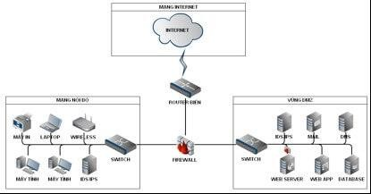

Hình 2.1: Mô hình mạng an toàn 1
Mô hình 2
Sơ đồ thiết kế hệ thống mạng này bao gồm một firewall được đặt giữa mạng Internet và DMZ và một firewall giữa DMZ và local. Mạng Local cách mạng Internet bằng 2 lớp firewall.
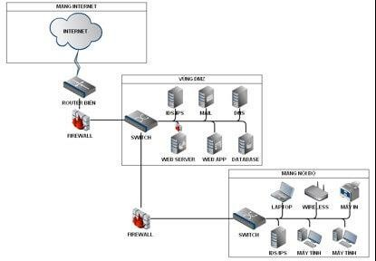

Hình 2.2: Mô hình mạng doanh nghiệp 2 lớp firewall

Mô hình 3
Sơ đồ hệ thống mạng trong mô hình 3: Firewall thứ nhất đặt giữa mạng Internet và DMZ, firewall thứ hai đặt giữa vùng DMZ và vùng local và firewall thứ ba đặt giữa Local và Internet. Các luồng dữ liệu giữa các vùng với nhau đều được kiểm soát bởi các firewall.
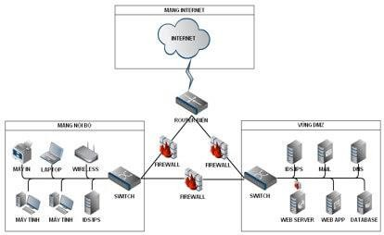

Hình 2.3: Mô hình mạng với các luồng dữ liệu được kiểm soát bởi các firewall

2.2.2. Các dạng tấn công mạng không dây.

2.2.2.1. Acceesss Point
a) Access Point được cấu hình không hoàn chỉnh
Một Access Point có thể bất ngờ trở thành 1 thiết bị giả mạo do sai sót trong việc cấu hình. Sự thay đổi trong Service Set Identifier(SSID), thiết lập xác thực, thiết lập mã hóa,… điều nghiêm trọng nhất là chúng sẽ không thể chứng thực các kết nối nếu bị cấu hình sai.
Ví dụ: trong trạng thái xác thực mở (open mode authentication) các người dùng không dây ở trạng thái 1(chưa xác thực và chưa kết nối) có thể gửi các yêu cầu xác thực đến một Access Point và được xác thực thành công sẽ chuyển sang trang thái 2 (được xác thực nhưng chưa kết nối). Nếu 1 Access Point không xác nhận sự hợp lệ của một máy khách do lỗi trong cấu hình, kẻ tấn công có thể gửi một số lượng lớn yêu cầu xác thực, làm tràn bảng yêu cầu kết nối của các máy khách ở Access Point , làm cho Access Point từ chối truy cập của các người dùng khác bao gồm cả người dùng được phép truy cập.
b) Access Point giả mạo từ các mạng WLAN lân cận
Các máy khách theo chuẩn 802.11 tự động chọn Access Point có sóng mạnh nhất mà nó phát hiện được để kết nối.
Ví dụ: Windows XP tự động kết nối đến kết nối tốt nhất có thể xung quanh nó. Vì vậy, những người dùng được xác thực của một tổ chức có thể kết nối đến các Access Point của các tổ chức khác lân cận. Mặc dù các Access Point lân cận không cố ý thu hút kết nối từ các người dùng, những kết nối đó vô tình để lộ những dữ liệu nhạy cảm.
c) Access Point giả mạo do kẻ tấn công tạo ra
Giả mạo AP là kiểu tấn công “man in the middle” cổ điển. Đây là kiểu tấn công mà tin tặc đứng ở giữa và trộm lưu lượng truyền giữa 2 nút. Kiểu tấn công này rất mạnh vì tin tặc có thể trộm tất cả lưu lượng đi qua mạng.
Rất khó khăn để tạo một cuộc tấn công “man in the middle” trong mạng có dây bởi vì kiểu tấn công này yêu cầu truy cập thực sự đến đường truyền. Trong mạng không dây thì lại rất dễ bị tấn công kiểu này. Tin tặc cần phải tạo ra một AP thu hút nhiều sự lựa chọn hơn AP chính thống. AP giả này có thể được thiết lập bằng cách sao chép tất cả các cấu hình của AP chính thống đó là: SSID, địa chỉ MAC v.v..Bước tiếp theo là làm cho nạn nhân thực hiện kết nối tới AP giả.
-Cách thứ nhất là đợi cho nguời dùng tự kết nối.
-Cách thứ hai là gây ra một cuộc tấn công từ chối dịch vụ DoS trong AP chính thống do vậy nguời dùng sẽ phải kết nối lại với AP giả.
d) Access Point giả mạo được thiết lập bởi chính nhân viên của công ty
Vì sự tiện lợi của mạng không dây một số nhân viên của công ty đã tự trang bị.
Access Point và kết nối chúng vào mạng có dây của công ty. Do không hiểu rõ và nắm vững về bảo mật trong mạng không dây nên họ vô tình tạo ra một lỗ hỏng lớn về bảo mật. Những người lạ vào công ty và hacker bên ngoài có thể kết nối đến Access Point không được xác thực để đánh cắp băng thông, đánh cắp thông tin nhạy cảm của công ty, sự dụng hệ thống mạng của công ty tấn công người khác,…

2.2.2.2. De-authentication Flood Attack (Tấn công yêu cầu xác thực lại)
Kẻ tấn công xác định mục tiêu tấn công là các người dùng trong mạng wireless và các kết nối của họ(Access Point đến các kết nối của nó).
Chèn các frame yêu cầu xác thực lại vào mạng WLAN bằng cách giả mạo địa chỉ MAC nguồn và đích lần lượt của Access Point và các người dùng.
Người dùng wireless khi nhận được frame yêu cầu xác thực lại thì nghĩ rằng chúng do Access Point gửi đến.
Sau khi ngắt được một người dùng ra khỏi dịch vụ không dây, kẻ tấn công tiếp tục thực hiện tương tự đối với các người dùng còn lại.
Thông thường người dùng sẽ kết nối lại để phục hồi dịch vụ, nhưng kẻ tấn công đã nhanh chóng tiếp tục gửi các gói yêu cầu xác thực lại cho người dùng.

2.2.2.3. Tấn công dựa trên sự cảm nhận sóng mang của lớp vật lý.
Kẻ tất công lợi dụng giao thức chống đụng độ CSMA/CA, tức là nó sẽ làm cho tất cả ngừơi dùng nghĩ rằng lúc nào trong mạng cũng có 1 máy tính đang truyền thông. Điều này làm cho các máy tính khác luôn luôn ở trạng thái chờ đợi kẻ tấn công ấy truyền dữ liệu xong => dẫn đến tình trạng ngẽn trong mạng.
Tần số là một nhược điểm bảo mật trong mạng không dây. Mức độ nguy hiểm thay đổi phụ thuộc vào giao diện của lớp vật lý. Có một vài tham số quyết định sự chịu đựng của mạng là: năng lượng máy phát, độ nhạy của máy thu, tần số RF, băng thông và sự định hướng của anten. Trong 802.11 sử dụng thuật toán đa truy cập cảm nhận sóng mang (CSMA) để tránh va chạm. CSMA là một thành phần của lớp MAC. CSMA được sử dụng để chắc chắn rằng sẽ không có va chạm dữ liệu trên đường truyền. Kiểu tấn công này không sử dụng tạp âm để tạo ra lỗi cho mạng nhưng nó sẽ lợi dụng chính chuẩn đó. Có nhiều cách để khai thác giao thức cảm nhận sóng mang vật lý. Cách đơn giản là làm cho các nút trong mạng đều tin tưởng rằng có một nút đang truyền tin tại thời điểm hiện tại. Cách dễ nhất đạt được điều này là tạo ra một nút giả mạo để truyền tin một cách liên tục. Một cách khác là sử dụng bộ tạo tín hiệu RF. Một cách tấn công tinh vi hơn là làm cho card mạng chuyển vào chế độ kiểm tra mà ở đó nó truyền đi liên tiếp một mẫu kiểm tra. Tất cả các nút trong phạm vi của một nút giả là rất nhạy với sóng mang và trong khi có một nút đang truyền thì sẽ không có nút nào được truyền.

2.2.2.4. Tấn công ngắt kết nối (Disassociation flood attack)
Kẻ tấn công xác định mục tiêu (wireless clients ) và mối liên kết giữa AP với các clients
Kẻ tấn công gửi disassociation frame bằng cách giả mạo Source và Destination MAC đến AP và các client tương ứng
Client sẽ nhận các frame này và nghĩ rằng frame hủy kết nối đến từ AP. Đồng thời kẻ tấn công cũng gởi disassociation frame đến AP.
Sau khi đã ngắt kết nối của một client, kẻ tấn công tiếp tục thực hiện tương tự với các client còn lại làm cho các client tự động ngắt kết nối với AP.
Khi các clients bị ngắt kết nối sẽ thực hiện kết nối lại với AP ngay lập tức. Kẻ tấn công tiếp tục gởi disassociation frame đến AP và client
Có thể ta sẽ rất dễ nhầm lẫn giữa 2 kiều tấn công :Disassociation flood attack và De- authentication Flood Attack .
Giống nhau: về hình thức tấn công , có thể cho rằng chúng giống nhau vì nó giống như một đại bác 2 nòng , vừa tấn công Access Point vừa tấn công Client. Và quan trọng hơn hết , chúng "nả pháo" liên tục.
Khác nhau:
De-authentication Flood Attack : yêu cầu cả AP và client gởi lại frame xác thực=> xác thực failed
Disassociation flood attack : gởi disassociation frame làm cho AP và client tin tưởng rằng kết nối giữa chúng đã bị ngắt.

2.2.3. Các giải pháp đảm bảo an toàn mạng không dây.
Sử dụng mạng riêng ảo
Tạo ra mạng riêng ảo (VNP) (mạng riêng ảo là một mạng dành riêng để kết nối các máy tính lại với nhau thông qua mạng Internet công cộng. Những máy tính tham gia mạng riêng ảo sẽ "nhìn thấy nhau" như trong một mạng nội bộ - LAN. Đây là một trong những cách tốt nhất để giữ cho phiên duyệt web luôn an toàn). Khi sử dụng VPN để truy cập internet, nó sẽ tự động thiết lập một kết nối mạng dựa trên chính nền tảng mạng không dây được mã hóa các gói tin truyền đi và nhận về, đồng thời chuyển hướng truy cập giúp người dùng ẩn danh dễ dàng trên mạng internet. Tuy nhiên, chính vì yếu tố bảo mật cao này mà VPN sẽ làm suy giảm một phần tốc độ mạng.
Thay đổi mật khẩu quản trị
Các wifi thường được đặt mật khẩu quản trị mặc định. Để đảm bảo an toàn, cần thay đổi mật khẩu mặc định, nên để mật khẩu từ 8 ký tự trở nên và có các ký tự phức tạp như #, $, &..., hạn chế sử dụng các chuỗi dễ đoán được như ngày sinh, số chứng minh nhân dân, số điện thoại….
Thận trọng khi chia sẻ dữ liệu
Nếu việc chia sẻ tệp tin không cần thiết thì nên tắt chức năng chia sẻ dữ liệu trên máy tính. Không nên chia sẻ toàn bộ ổ cứng, nếu cần chia sẻ tệp tin thì nên tạo ra một thư mục dành riêng cho việc chia sẻ và chuyển những tệp tin cần chia sẻ tới thư mục đó. Sử dụng mật khẩu để bảo vệ tệp tin cần chia sẻ, nên sử dụng mật khẩu kết hợp các ký tự phức tạp (#, $, &...).
Cập nhật thường xuyên phần mềm, bản vá lỗi cho wifi
Các nhà sản xuất thường công bố các bản vá, bổ sung cho phần mềm trên wifi.
Người sử dụng nên thường xuyên kiểm tra bản vá, bổ sung trên website của nhà sản xuất.
Bảo mật mạng không dây ở nhà
Khi sử dụng các thiết bị không dây ở nhà, nếu không bảo mật các thiết bị đó thì có thể bị lợi dụng để truy cập Internet, thậm chí các hoạt động của người dùng trên mạng có thể bị theo dõi, các tệp tin trên máy tính có thể bị truy cập trái phép… Hãy thực hiện theo các bước dưới đây để đảm bảo mạng được an toàn: Thay đổi ID mặc định của wifi; thay đổi mật khẩu mặc định của hệ thống; tắt tính năng “quảng bá wifi”; mã hóa thông tin trao đổi; sử dụng tường lửa được xây dựng sẵn trong wifi để ngăn chặn truy nhập trái phép; cập nhật phần mềm thường xuyên cho hệ thống.
Bảo mật mạng không dây ở những nơi công cộng
Khi truy cập mạng không dây ở các nơi công cộng như quán café, sân bay, siêu thị... có thể tiện lợi nhưng lại không an toàn. Hãy làm theo các bước dưới đây khi truy cập không dây tại những nơi công cộng như: Sử dụng mạng ảo nếu có thể; tránh trao đổi các thông tin nhạy cảm; mã hóa các tệp tin...
Trên đây là những biện pháp đảm bảo an toàn thông tin khi sử dụng mạng không dây, người dùng có thể tham khảo để tránh những thiệt hại do mất an toàn thông tin gây ra.

2.3. Nghiên cứu mô hình mạng không dây an toàn cho công ty TNHH viễn thông Thăng Long

2.3.1. Cấu trúc cơ bản
Bao gồm: Internet (Vùng bên ngoài), vùng DMZ (Server của công ty), tường lửa, core switch và các phòng ban (Phòng hành chính, phòng kỹ thuật, phòng kế toán, phòng CSKH)

2.3.2. Các thành phần chính
Cấu hình VLAN:
Cấu hình 4 VLAN cho 4 phòng ban:

Bảng 2.1: Cấu hình VLAN cho các phòng ban
VLAN ID | Tên VLAN | Ghi Chú
20 | PhongHanhChinh | Phòng Hành chính
10 | PhongKyThuat | Phòng Kỹ Thuật
30 | PhongKeToan | Phòng Kế Toán
40 | PhongCSKH | Phòng Chăm Sóc Khách Hàng

Trong vùng DMZ, có 2 server: Server Mail, Server DNS/DHCP. Server DNS/SHCP cung cấp chuyển đổi IP sang tên miền để khách hàng, các phòng ban dễ dàng truy cập vào các trang web. Server Mail dùng để cho các phòng ban dễ dàng trao đổi thông tin với nhau

Router
Router là thiết bị định tuyến giữa các mạng và các kết nối mạng khác nhau, các tầng khác nhau để có thể trao đổi dữ liệu linh hoạt. Bên cạnh đó router còn đóng vai trò là một thiết bị bảo mật kết hợp với tường lửa.
Fire Wall
Firewall ASA: Đảm bảo an ninh mạng, kiểm soát lưu lượng dữ liệu giữa các VLAN, vùng DMZ và Internet.
Core Switch
Dùng để điều hướng các địa chỉ mạng, Chia VLAN, chuyển mạch xử lý dữ liệu tốc độ cao. Liên kết các tầng layer với nhau.
Switch
Kết nối các thiết bị đầu cuối tại các phòng, Quản lý VLAN, Chuyển tiếp dữ liệu từ các tầng cao hơn.
Các thiệt bị đầu cuối (PC, Laptop)
Là các thiets bị được nhân viên sử dụng, đồng thời sử dụng cả tài nguyên của công ty để xử lý công việc và trao đổi thông tin giữa các phòng ban, laptop, thiết bị di động.

2.3.4. Cách thức hoạt động
Mô hình mạng được thiết kế nhằm đảm bảo hoạt động ổn định, bảo mật và quản lý hiệu quả giữa các phòng ban và vùng DMZ. Dưới đây là cách thức hoạt động chi tiết:
Kết Nối Internet và Vùng DMZ
Router 1: Là cầu nối giữa mạng nội bộ của công ty và Internet.
Firewall ASA: Đảm bảo an ninh mạng, kiểm soát lưu lượng dữ liệu giữa các VLAN, vùng DMZ và Internet.
Vùng DMZ (192.168.2.0/24): Chứa các server quan trọng như:
Server DNS/DHCP: Cung cấp dịch vụ DHCP và dịch vụ HTTP
Server Mail: Xử lý dịch vụ mail.
PC DMZ: Được sử dụng để quản trị hoặc kiểm tra dịch vụ.
Switch 1: Kết nối các server và máy tính trong vùng DMZ.
Switch Core (Switch Trung Tâm)
Là thiết bị trung gian kết nối giữa Router, Firewall và các Switch phòng ban.
Đảm bảo lưu lượng dữ liệu giữa các VLAN được định tuyến đúng cách.
Phân chia VLAN để đảm bảo mỗi phòng ban hoạt động độc lập và bảo mật.
Phòng Ban Nội Bộ
Mỗi phòng ban được cấu hình VLAN riêng, đảm bảo tách biệt và bảo mật thông tin.
Phòng Kỹ Thuật (VLAN 10 - 192.168.10.0/24)
Switch phòng kỹ thuật: Kết nối các thiết bị PC, Laptop, Wireless Device.
Server Phòng Kỹ Thuật: Lưu trữ dữ liệu và cung cấp các dịch vụ kỹ thuật.
Wireless Device: Cho phép kết nối di động.
Phân quyền: Được truy cập vào tài nguyên kỹ thuật, cấu hình hệ thống khi cần thiết.
Phòng Hành Chính (VLAN 20 - 192.168.20.0/24)
Switch phòng hành chính: Kết nối PC, Laptop, Wireless Device.
Wireless Device: Cho phép kết nối không dây.
Phân quyền: Truy cập tài nguyên hành chính và dịch vụ cần thiết.

Phòng Kế Toán (VLAN 30 - 192.168.30.0/24)
Switch phòng kế toán: Kết nối PC, Laptop, Wireless Device.
Wireless Device: Cho phép kết nối không dây.
Phân quyền: Truy cập vào dữ liệu tài chính và phần mềm kế toán.

Phòng CSKH (VLAN 40 - 192.168.40.0/24)
Switch phòng CSKH: Kết nối PC, Laptop, Wireless Device.
Wireless Device: Cho phép kết nối không dây.
Phân quyền: Truy cập dữ liệu CSKH và hệ thống hỗ trợ khách hàng.
Phân Quyền và An Ninh Mạng
Firewall ASA: Kiểm soát truy cập giữa VLAN, vùng DMZ và Internet.
DNS Server: Quản lý phân giải tên miền nội bộ và kết nối ra Internet.
Mail Server: Xử lý email nội bộ và kết nối với email bên ngoài.
Dịch vụ DHCP: Phân phát địa chỉ IP tự động cho các thiết bị trong VLAN tương ứng.
Luồng Dữ Liệu
+ Từ Internet: Dữ liệu vào qua Router → Firewall ASA → Switch Core → VLAN phòng ban hoặc DMZ.
+ Giữa các VLAN: Dữ liệu đi qua Switch Core, được định tuyến qua Firewall nếu có chính sách bảo mật.
+ Từ Phòng Ban đến Server (DMZ): Truy cập trực tiếp qua Firewall với các chính sách bảo mật.
+ Wireless Access: Kết nối không dây được quản lý qua Wireless Device và cấp phát IP từ DHCP.

2.4. Thực nghiệm mô hình mạng không dây an toàn cho công ty TNHH viễn thông Thăng Long

2.4.1. Giới thiệu công cụ Packet Tracer
Là một phần mềm mô phỏng mạng mạnh mẽ được phát triển bởi Cisco, cho phép người dùng mô phỏng, thiết kế và phân tích các cấu trúc mạng. Mục đích nhằm mô phỏng, thiết kế, kiểm tra các mạng phức tạp mà không cần phần cứng. Thuận tiện cho việc thực nghiệm kiểm tra mà không mất nhiều tài nguyên.
Ngoài ra, Packet Tracer còn hỗ trợ đa nền tảng có sẵn trên Windows, macOS,… Packet Tracer còn hỗ trợ giao thức chức năng, chia các mạng con subnet, cấu hình DHCP, VLAN,…

2.4.2. Mục tiêu hệ thống thực hiện
Mô phỏng được mô hình mạng không dây an toàn cho công ty … đúng với mô hình đã thiết kế cho từng phòng ban, hoạt động tốt các chức năng của từng phòng, liên kết các phòng ban với nhau.

2.4.3. Thiết kế kịch bản chương trình
Công ty TNHH viễn thông Thăng Long bao gồm phòng máy chủ và 4 phòng ban: phòng kỹ thuật, phòng hành chính, phòng kế toán, phòng CSKH.
Kịch bản phòng hành chính:
Phòng hành chính có vai trò quan trọng trong việc quản lý các công việc văn phòng, tài liệu hành chính, hồ sơ công ty, và các giao dịch nội bộ. Các nhân viên phòng hành chính chủ yếu sử dụng các công cụ văn phòng (email, xử lý tài liệu, quản lý lịch công tác), và cần đảm bảo kết nối với các phòng ban khác trong công ty để trao đổi thông tin nhanh chóng và hiệu quả.
Các thiết bị: 1 switch, 1 wireless và 10PC, có thể có các thiết bị khác như máy in, laptop... Trong đó:
+ Switch kết nối với tất cả PC và wireless.
+ Wireless cung cấp kết nối không dây cho các thiết bị di động, hoặc laptop
+ 10PC được cấu hình trong cùng một VLAN hoặc nhóm mạng con riêng
Quản lý và phân quyền truy cập: Cấp tài khoản domain cho từng nhân viên kỹ thuật, thiết lập mail, dịch vụ DNS và quyền truy cập tài nguyên cụ thể:
+ Phòng hành chính có thể gửi và nhận mail từ tất cả các phòng ban khác,
+ Kết nối với Phòng Kỹ Thuật: Để yêu cầu hỗ trợ kỹ thuật khi có sự cố liên quan đến hệ thống mạng hoặc phần mềm.
+Kết nối với Phòng Kế Toán: Để hỗ trợ trong việc quản lý tài chính, hóa đơn và các báo cáo tài chính.
+Kết nối với Phòng Chăm Sóc Khách Hàng: Để chia sẻ thông tin về khách hàng, các giao dịch nội bộ và hỗ trợ khách hàng.
Kịch bản phòng chăm sóc khách hàng:
Vai trò của phòng: Phòng chăm sóc khách hàng là bộ phận quan trọng, chịu trách nhiệm tư vấn, hỗ trợ khách hàng và giải quyết các vấn đề liên quan đến dịch vụ hoặc sản phẩm của công ty.
Các thiết bị sử dụng: 1 switch, 1 wireless router, 1 server, 10 PC, và các thiết bị phụ khác như máy in, máy quét...
Trong đó:
Switch: Kết nối tất cả các PC, wireless router, và server.
Wireless router: Cung cấp kết nối không dây cho các thiết bị di động hoặc laptop.
Server: Hoạt động như máy chủ lưu trữ file và cung cấp các dịch vụ nội bộ.
10 PC: Được cấu hình trong cùng một VLAN hoặc nhóm mạng con riêng.
Quản lý và phân quyền truy cập:
Cấp tài khoản domain cho từng nhân viên chăm sóc khách hàng.
Thiết lập email, dịch vụ DNS, và quyền truy cập tài nguyên cụ thể:
Phòng chăm sóc khách hàng được phép gửi và nhận email với tất cả các phòng ban khác.
Được phép truy cập các tài nguyên như máy in, máy quét, và tài liệu liên quan đến chăm sóc khách hàng.
Không được phép truy cập vào dữ liệu nhạy cảm hoặc thông tin mật của công ty nếu không có yêu cầu chính thức.
Các bước thiết lập:
  - Lắp đặt phần cứng:
+ Kết nối switch với các PC, wireless router, và server.
+Đặt wireless router ở vị trí trung tâm để tối ưu hóa vùng phủ sóng Wi-Fi.
  - Cấu hình mạng:
+ Cấu hình VLAN riêng cho phòng chăm sóc khách hàng.
+ Cấu hình DHCP để cấp phát IP tự động.
+ Kết nối server làm máy chủ lưu trữ và cung cấp dịch vụ DNS.
  - Bảo mật mạng:
+ Sử dụng WPA3 cho kết nối không dây.
+ Thiết lập VPN nếu cần truy cập từ xa.
+ Giới hạn truy cập với danh sách MAC.
Quản lý hệ thống:
+ Theo dõi lỗi hệ thống để phát hiện sự cố.
+ Bảo trì định kỳ các thiết bị phần cứng và cập nhật phần mềm.
Kịch bản phòng kỹ thuật
Là phòng ban có vai trò quan trọng, chịu trách nhiệm giải quyết các vấn đề liên quan đến kỹ thuật và công nghệ của các phòng ban khác và của công ty
Các thiết bị: 1 switch, 1 wireless, 1 server và 10PC, có thể có các thiết bị khác như máy in, máy quét... Trong đó:
+ Switch kết nối với tất cả PC, wireless và server
+ Wireless cung cấp kết nối không dây cho các thiết bị di động, hoặc laptop
+ Server hoạt dộng như máy chủ lưu trữ file và dịch vụ nội bộ
+ 10PC được cấu hình trong cùng một VLAN hoặc nhóm mạng con riêng
- Quản lý và phân quyền truy cập: Cấp tài khoản domain cho từng nhân viên kỹ thuật, thiết lập mail, dịch vụ DNS và quyền truy cập tài nguyên cụ thể:
+ Phòng kỹ thuật có thể gửi và nhận mail từ tất cả các phòng ban khác
+ Được phép truy cập tài nguyên hệ thống (Switch, Wifi, server)
+ Được phép truy cập vào tài liệu, file backup hoặc cấu hình hệ thống từ các phòng ban khác khi cần hỗ trợ
+ Không được truy cập vào dữ liệu cá nhân, thông tin nhạy cảm hoặc thông tin mật của công ty nếu không có yêu cầu chính thức
Kịch bản phòng Kế Toán:
Là phòng ban có vai trò quan trọng, chịu trách nhiệm quản lý, theo dõi và báo cáo các hoạt động tài chính, kế toán, thu chi của công ty
Các thiết bị: 1 switch, 1 wireless, và 10PC, có thể có các thiết bị khác như máy in, máy quét... Trong đó:
+ Switch kết nối với tất cả PC, wireless
+ Wireless cung cấp kết nối không dây cho các thiết bị di động, hoặc laptop
+ 10PC được cấu hình trong cùng một VLAN hoặc nhóm mạng con riêng
- Quản lý và phân quyền truy cập: Cấp tài khoản domain cho từng nhân viên kế toán, thiết lập mail, dịch vụ DNS và quyền truy cập tài nguyên cụ thể:
+ Phòng kỹ thuật có thể gửi và nhận mail từ tất cả các phòng ban khác
+ Được phép truy cập tài nguyên hệ thống (Switch, Wifi, server)
+ Được phép truy cập vào các tài liệu, file backup liên quan đến công việc kế toán.
+ Không được truy cập vào dữ liệu cá nhân, thông tin nhạy cảm hoặc thông tin mật của công ty nếu không có yêu cầu chính thức.

2.4.4. Giải pháp bảo mật trong hệ thống thực hiện
Phân chia mạng VLAN (Virtual LAN)
+ Mục tiêu: Tách biệt lưu lượng mạng giữa các bộ phận như Kế toán, Kỹ thuật, Hành chính, và CSKH.
+ Thực hiện:
Sử dụng Switch Layer 2/3 để cấu hình VLAN.
Mỗi VLAN sẽ được gán với một dải địa chỉ IP riêng.
Hạn chế truy cập giữa các VLAN không liên quan thông qua Access Control List (ACL).
+ Lợi ích: Giảm thiểu rủi ro lây nhiễm mã độc giữa các bộ phận, tối ưu hóa lưu lượng mạng.
Cấu hình Firewall (Tường lửa)
+ Mục tiêu: Kiểm soát lưu lượng ra vào hệ thống mạng và ngăn chặn các truy cập trái phép.
+ Thực hiện:
Cấu hình tường lửa phần cứng và phần mềm để lọc gói tin theo quy tắc cụ thể.
Chặn các cổng và dịch vụ không cần thiết.
Giới hạn truy cập từ bên ngoài vào hệ thống nội bộ.
+ Lợi ích: Ngăn chặn các cuộc tấn công từ bên ngoài và bảo vệ tài nguyên bên trong.
Hệ thống phát hiện và ngăn chặn xâm nhập (IDS/IPS)
+ Mục tiêu: Phát hiện và xử lý kịp thời các hoạt động đáng ngờ trong mạng.
+ Thực hiện:
Triển khai IDS (Intrusion Detection System) để giám sát và phát hiện xâm nhập.
Triển khai IPS (Intrusion Prevention System) để chặn các cuộc tấn công tự động.
Cấu hình cảnh báo khi phát hiện hành vi bất thường.
+ Lợi ích: Phát hiện sớm và ngăn chặn kịp thời các cuộc tấn công vào hệ thống.

2.4.5. Mô phỏng, triển khai thực nghiệm

2.4.5.1. Sơ đồ vật lý
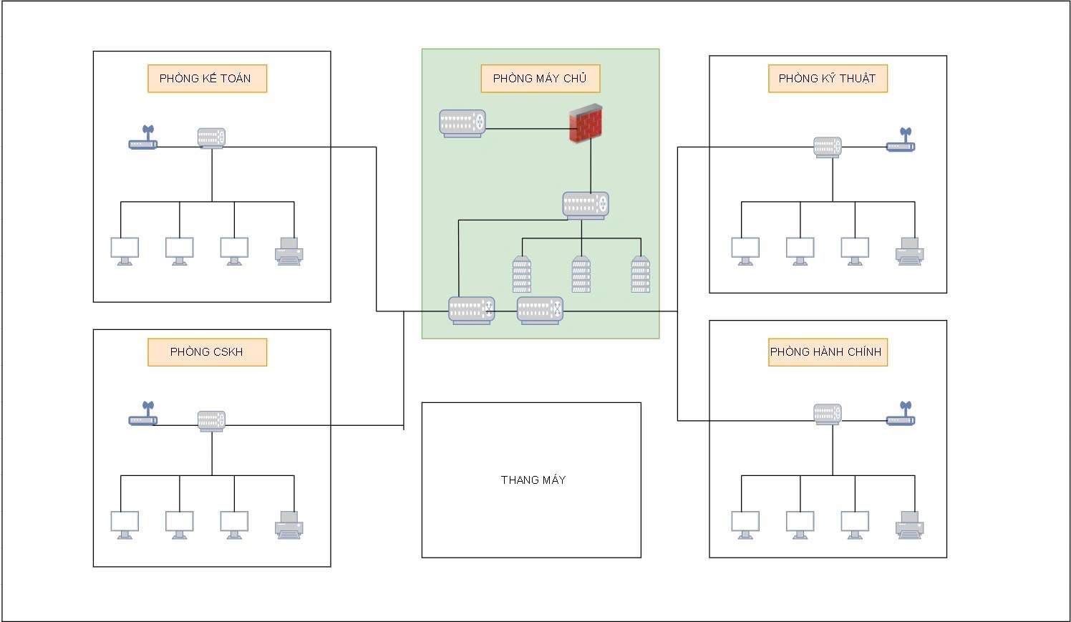

Hình 2.4: Sơ đồ vật lý các phòng

2.4.5.2. Sơ đồ logic
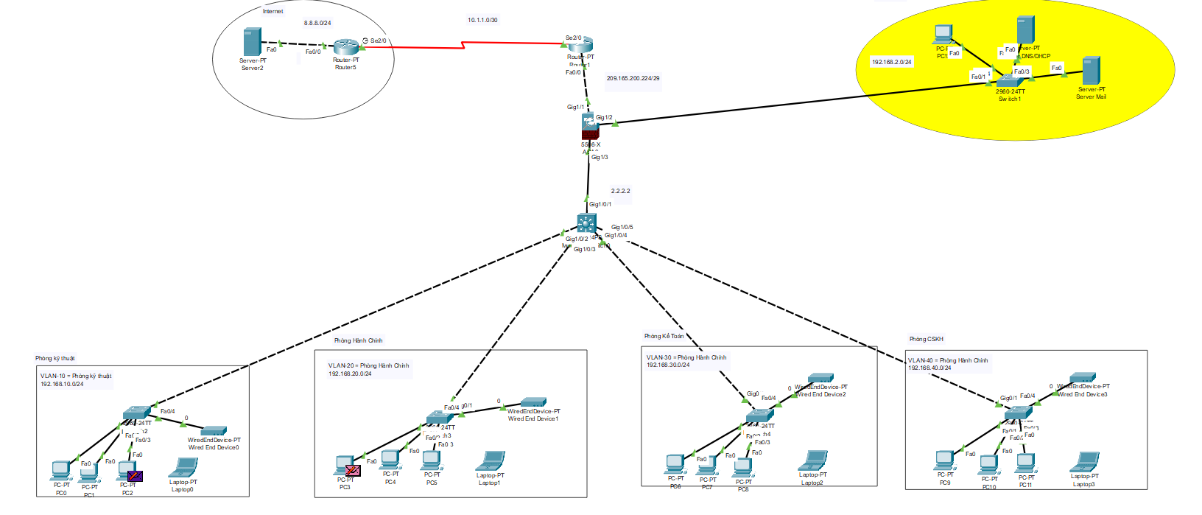

Hình 2.5: Sơ đồ logic

2.4.5.3. Bảng địa chỉ IP cho các thiết bị

Bảng 2.2: Cài đặt ip cho các thiết bị
Thiết bị | Cổng | IP | Network mask | Default  gateway
ISP | GigabitEthernet0/0 | 8.8.8.8 | 255.0.0.0 | N
ISP | Serial0/0/0 | 10.1.1.2 | 255.255.255.252 | N
Router | GigabitEthernet0/0 | 209.165.200.225 | 255.255.255.248 | N
Router | Serial0/0/0 | 10.1.1.1 | 255.255.255.0 | N
Firewall ASA | GigabitEthernet1/1 | 209.165.200.226 | 255.255.255.248 | N
Firewall ASA | GigabitEthernet1/3 | 192.168.2.1 | 255.255.255.0 | N
Firewall ASA | GigabitEthernet1/4 | 2.2.2.1 | 255.255.255.0 | N
Firewall ASA | GigabitEthernet1/5 | 1.1.1.1 | 255.255.255.0 | N
CoreSw1 | GigabitEthernet0/2 | 1.1.1.2 | 255.255.255.0 | N
CoreSw1 | Vlan 10 | 192.168.10.1 | 255.255.255.0 | N
CoreSw1 | Vlan 20 | 192.168.20.1 | 255.255.255.0 | N
CoreSw1 | Vlan 30 | 192.168.30.1 | 255.255.255.0 | N

Kế hoạch phân bố dải địa chỉ IP và chia VLAN:

Bảng 2.3: Phân bố địa chỉ IP cho VLAN
Phòng ban | IP | Network mask | Default gateway | DNS
Phòng kỹ  thuật | 192.168.10.31  → 192.168.10.254 | 255.255.255.0 | 192.168.10.254 | 209.165.200.227
Phòng  hành  chính | 192.168.20.31  → 192.168.20.254 | 255.255.255.0 | 192.168.20.254 | 209.165.200.227
Phòng kế toán | 192.168.30.31  → 192.168.30.254 | 255.255.255.0 | 192.168.30.254 | 209.165.200.227
Phòng cskh | 192.168.40.31  → 192.168.40.254 | 255.255.255.0 | 192.168.40.254 | 209.165.200.227

2.4.5.4. Cấu hình thiết bị
Router
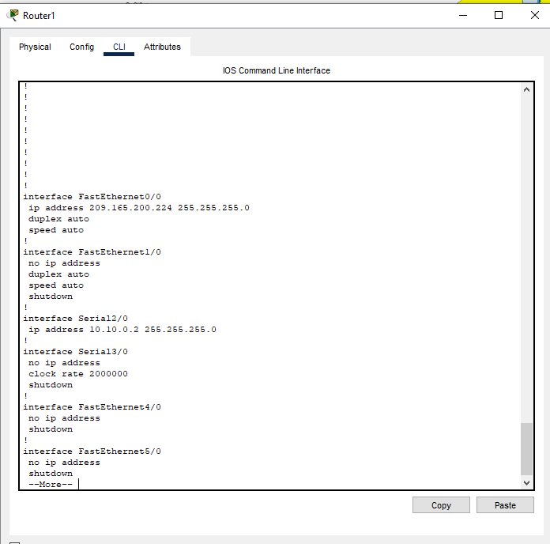

Hình 2.6: Cấu hình cho router đầu vào

Firewall
Cấu hình Fire Wall outside, inside, DMZ:
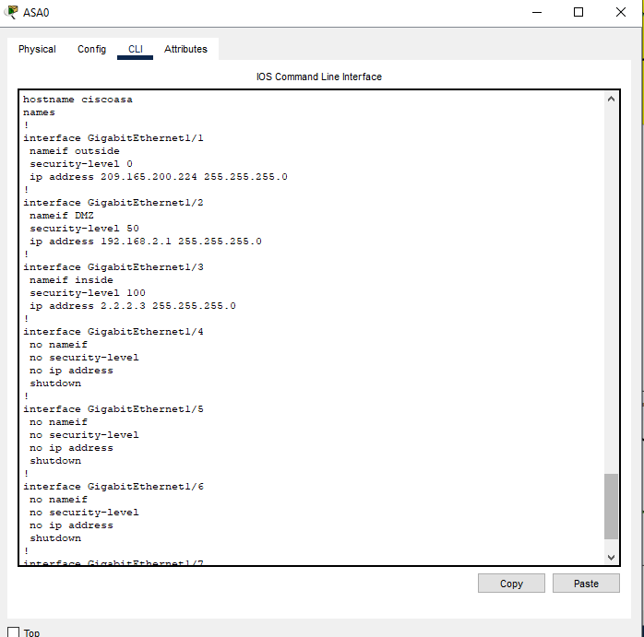

Hình 2.7: Cấu hình cho Fire Wall
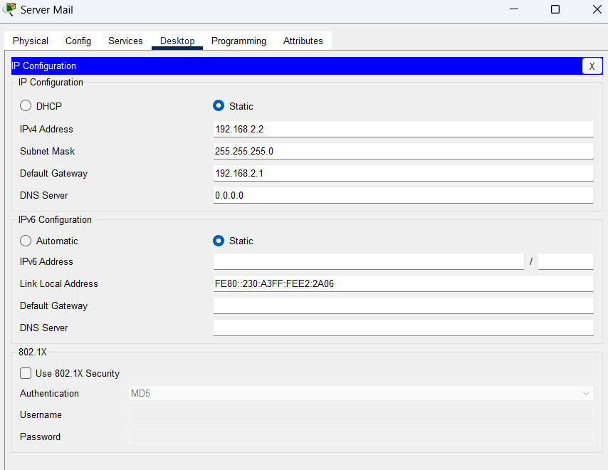

Hình 2.8: Cấu hình cho dịch vụ Mail
Tạo tài khoản dịch vụ mail:
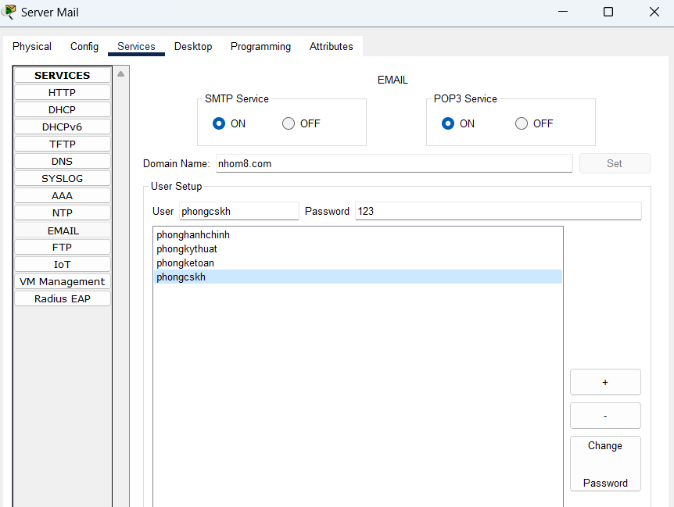

Hình 2.9: Tạo tài khoản mail cho các phòng ban

DNS/DHCP sever:
Cấu hình IP:
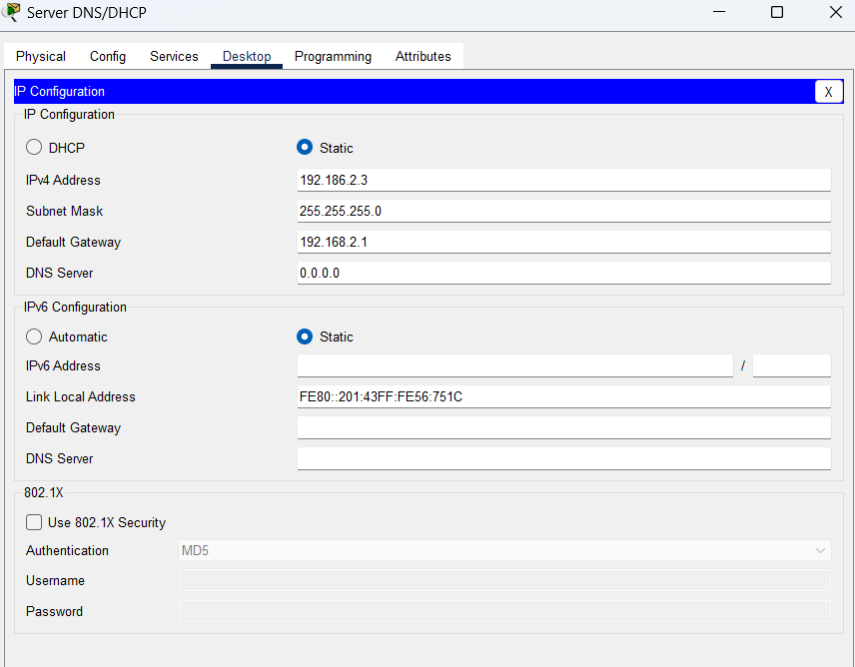

Hình 2.10: Cấu hình cho dịch vụ DNS và DHCP
Cấu hình DHCP 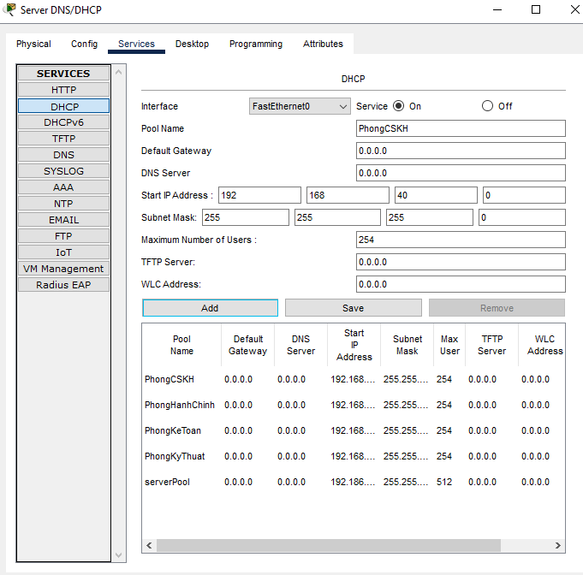

Hình 2.11: Cấu hình cho dịch vụ DHCP

CHƯƠNG 3: KẾT LUẬN VÀ BÀI HỌC KINH NGHIỆM
  - Kiến thức kỹ năng đã học được trong quá trình thực hiện đề tài.
+ Kiến thức về an ninh mạng: Hiểu rõ các khái niệm cơ bản về bảo mật mạng, các phương pháp bảo vệ hệ thống mạng, hiểu rõ về các mô hình mạng an toàn và cách xây dựng chúng cho 1 công ty,…
+ Thiết kế và cấu hình mạng: Nắm vững cách thiết kế, triển khai và cấu hình hệ thống mạng an toàn với các thiết bị như router, switch, firewall và các thiết bị khác trong mạng.
+ Kỹ năng xử lý sự cố: Thành thạo kỹ năng phát hiện, xử lý và khắc phục các sự cố mạng.
+ Kỹ năng làm việc nhóm và quản lý dự án: Cải thiện khả năng hợp tác và điều phối công việc trong nhóm để hoàn thành dự án đúng tiến độ.
+ Sử dụng công cụ Packet Tracer: Thành thạo sử dụng phần mền Packet Tracer để xây dựng mô hình mạng thực nhiệm.
+ Sử dụng công cụ bảo mật: Thành thạo các công cụ và phần mềm hỗ trợ như Wireshark,…
  - Bài học kinh nghiệm
+ Tầm quan trọng của bảo mật mạng: Nhận ra vai trò then chốt của an ninh mạng trong việc bảo vệ dữ liệu và duy trì hoạt động ổn định cho doanh nghiệp.
+ Cân nhắc chi phí và hiệu quả: Học cách cân đối giữa chi phí đầu tư và hiệu quả đạt được khi triển khai các giải pháp bảo mật.
+ Giải quyết vấn đề kịp thời: Phát triển kỹ năng xử lý tình huống khẩn cấp khi xảy ra sự cố bảo mật.
+ Tính linh hoạt trong triển khai: Biết cách điều chỉnh mô hình mạng phù hợp với nhu cầu thực tế và nguồn lực của doanh nghiệp.
+ Tích lũy kinh nghiệm thực tế: Hiểu rõ các khó khăn và thách thức khi triển khai một hệ thống bảo mật mạng trong môi trường doanh nghiệp.

  - Đề xuất về tính khả thi của chủ đề nghiên cứu, những thuận lợi, khó khăn
Tính khả thi: Mô hình mạng an toàn hoàn toàn khả thi khi áp dụng vào thực tế tại công ty TNHH Thăng Long. Việc triển khai không chỉ giúp bảo vệ dữ liệu mà còn nâng cao hiệu suất hoạt động của hệ thống mạng.
Thuận lợi:
+ Chủ đề rõ ràng, có tính ứng dụng thực tế cao.
+ Tài liệu tham khảo về bảo mật mạng và mô hình triển khai khá phong phú từ các nguồn như tài liệu học tập, youtobe,...
+Kiến thức lý thuyết và cách sử dụng các công cụ như Packet Tracer,… đã được trang bị đầy đủ trong quá trình học tập.
+ Có các công cụ phần mềm mô phỏng như Cisco Packet Tracer, Wireshark hỗ trợ xây dựng và kiểm thử mô hình mạng.
+ Đề tài không yêu cầu triển khai thực tế phức tạp, chủ yếu tập trung vào thiết kế và mô phỏng.
Khó khăn:
+ Các công cụ chưa sử dụng thành thạo.
+ Gặp khó khăn trong quá trình cấu hình Firewall và 1 số thiết bị khác.
+ Kiến thức thực tế về vận hành và xử lý các sự cố bảo mật còn hạn chế.
+ Một số khái niệm và kỹ thuật chuyên sâu về bảo mật mạng đòi hỏi thời gian nghiên cứu thêm.
+ Khả năng kết nối giữa các công cụ mô phỏng đôi khi không hoàn toàn giống thực tế.

TÀI LIỆU THAM KHẢO
[1]. Ts Thái Thanh Tùng, Mật mã học an toàn thông tin, NXB Thông tin và truyền thông, 2011.
[2]. Quốc Hội ban hành, Luật an ninh mạng, Luật số: 24/2018/QH14, 2018.
[3]. Mẫn Thắng, Thực hành các bài LAB CCNA, Hồ Chí Minh, 2012.
[4]. https://quantrimang.com/
[5]. https://switch-router.com

